**Лабораторная работа № 13 (2020)**

**Экспертное тестирование**

**1. Цель лабораторной работы:**

1.1. Приобретение умений по проведению юзабилити-тестирования.

1.2. Выбор методов тестирования.

1.3. Приобретение практических навыков по проведению экспертной оценки функциональности и управления вашего интерфейса.

**2. Краткие теоретические сведения**

**Методики тестирования**

Для выявления проблем удобства использования приложения, в том числе на ранних этапах планирования и разработки ПО, используется методику двойной проверки:

• Изучение опыта взаимодействия пользователя с приложением **через имитацию поведения пользователей**;

• Проверка соответствия принципам обеспечения удобства пользования и корректного визуального представления в контексте функциональных требований посредством **экспертной оценки**.

**Экспертная оценка** приложения осуществляется в соответствии с целями проекта, функциональными и нефункциональными требованиями к ПО.

Процедуры экспертной оценки включают в себя:

* Выявление и изучение возможных сценариев использования и путей пользователя (User Journeys) в контексте бизнес-целей и функционала приложения.
* Анализ информационной архитектуры приложения.
* Анализ интерфейса и элементов интерфейса.
* Анализ функционального соответствия.

Крупный недостаток юзабилити-тестирования – высокая стоимость. Более быстрым и дешевым способом проверки качества интерфейса является экспертная оценка. Она позволяет обнаружить порядка 80% проблемных мест.

Эксперт (или несколько) проводят аудит системы.

Виды экспертной оценки:

• проверка по контрольному списку

• эвристическая оценка

• мысленная прогонка по интерфейсу.

*Проверка по контрольному списку* ближе всего к формальному тестированию качества.

Составляется список произвольных требований т. н. чек-листы (см. Прил. 1), после чего интерфейс проверяется на соответствие этим требованиям.

Четкий контрольный список может использоваться кем угодно, что дает возможность вынести проверку интерфейса из деятельности юзабилити-специалиста, передав ее отделу контроля качества.

*Эвристическая оценка* была разработана Якобом Нильсеном и Рольфом Моличем (Прил. 3), которые надеялись с ее помощью сократить продолжительность проведения проверки по контрольному списку. При эвристической оценке вместо десятков и сотен конкретных требований интерфейс проверяется на соответствие всего нескольким общим принципам.

*Мысленная прогонка* формализует метод, по которому интерфейс оценивается. Если исходить из того, что интерфейс предназначен для использования функций, можно проверить, как эти функции вызываются и используются. Если просто проговорить словами, как работают интерфейсы всех функций, становится понятно, какие из них неоправданно подавлены, а какие работают недостаточно хорошо. Конечно, для этого тоже необходим опыт эксперта.

**Представление проблем**

Все выявленные проблемы нужно описывать в порядке убывания их важности. По возможности стоит также дать для каждой проблемы оценку ее деструктивности (в баллах). Без этого будет тяжело оценить, что требует исправления в первую очередь, а что можно оставить на потом.

Если выявленная проблема подтверждается собранными количественными данными, обязательно упоминайте это в описании проблемы. В любом случае, обязательно пишите, у каких респондентов она проявилась.

Вместо того, чтобы писать словами, на каких именно экранах обнаружены проблемы, используйте скриншоты, отмечая проблемные фрагменты именно на них. Если с вашей точки зрения одного скриншота достаточно, чтобы охарактеризовать проблему, ограничьтесь только им.

При написании этой части отчета соблюдайте следующие правила:

* независимо от того, насколько формально пишется отчет, он должен быть написан, возможно, более официальным языком. Не должно быть жаргонизмов, фамильярности и вообще разговорного стиля;
* недопустимы отступления от стандартного глоссария (как правило, это глоссарий Microsoft);
* интерфейсные объекты нужно именовать так же, как они именуются в системе, недопустимы ни сокращения, ни синонимы;
* когда дело касается веб-сайтов, следует писать «посетитель», когда речь идет о традиционном ПО или о мобильном интерфейсе, нужно писать «пользователь»;
* английские наименования, которых, увы, слишком много в отчетах, должны оставаться английскими, их недопустимо ни транскрибировать, ни, тем более, склонять (не «поиск на Яндексе», а «поиск на Yandex.ru»);
* не забывайте проверять орфографию! Полезно также попросить кого-нибудь прочесть отчет и отметить в нем непонятные места – заказчику они тоже будут непонятны.

**3. Задание на лабораторную работу**

3.1. Описать возможную методику Ю-тестирования.

3.2. Разработать свой собственный контрольный список (на основе Приложения 1), в который включить наиболее важные пункты для вашего интерфейса и протестировать интерфейс (если оцениваете сайт, то на основе чек-листа).

3.3. Провести эвристическую оценку по Якобу Нильсену и Рольфу Моличу (Прил. 2). (*для сайта необходимо провести и экспертную оценку функциональности и управления вашего сайта (Прил. 3)*).

3.8. Проанализировать результаты тестирования и составить отчет.

**4. Требования к оформлению отчета**

Отчет должен содержать:

1. Титульный лист;
2. Название и цели работы;
3. Методика эксперимента и условия теста;
4. Результаты тестирования по всем заданиям;
5. Основные (интерфейсные проблемы, проявляющиеся по всему интерфейсу) и частные проблемы (проблемы, проявляющиеся на отдельных экранах) выявленные в интерфейсе;
6. Количественные данные (если они собирались);
7. Предложения по модификации интерфейса.

**Приложение 1**

**Контрольный список интерфейса**

**Требования к конкретным элементам управления**

**Кнопки**

* Все кнопки, запускающие действия, имеют текст в инфинитивной форме глагола (пример: искать), а не другую часть речи либо форму глагола (пример: готово). Давать кнопке текст «ОК» можно, только если какой-либо глагол не вмещается.
* Кликабельный размер кнопок совпадает с их видимым или логическим размером.
* Между кнопками, стоящими рядом, должно быть пустое пространство, щелчок по которому не отрабатывается.
* Нет разных состояний кнопок, которые выглядят одинаково.
* Недоступные команды не исчезают с экрана, а становятся заблокированными.
* Частотные кнопки снабжены не только текстом, но и пиктограммами; редко используемые кнопки - только текстовыми подписями.
* В модальных диалоговых окнах нет кнопок Применить.

**Поля ввода**

* В полях ввода уже стоят наиболее вероятные значения.
* Если в поле вводится численное значение, границы диапазона выводятся во всплывающей подсказке.
* Если в поле вводится численное значение из ограниченного диапазона, поле снабжено крутилкой (Spinner).
* Длина полей не меньше, и, по возможности, не больше, длины вводимых в них данных.
* Если поле предназначено для ввода заметного количества текста, оно многострочное.
* Многострочные поля имеют максимально возможную высоту; нет резервов для их увеличения.

**Списки**

* В списках уже стоят наиболее вероятные значения.
* Если список содержит более 50 элементов, используется фильтр или режим поиска.
* Нет часто используемых коротких списков (менее пяти элементов); такие списки представлены как группы радиокнопок или чекбоксов.
* Ширина списков не меньше ширины входящих в них элементов.
* Элементы списка отсортированы; либо структурно, т.е. по общим признакам, либо по алфавиту, либо по частотности (только списки меньше 7 элементов).
* Если в списке более 50 отсортированных по алфавиту элементов, первыми тремя элементами являются наиболее частотные элементы. Они также повторяются на своих алфавитных местах.
* Многострочные списки множественного выбора снабжены чекбоксами возле каждого элемента (списки старого стиля отсутствуют).
* Многострочные списки имеют высоту не менее 4 строк.
* Если есть свободное место, используются расширенные комбобоксы, а не однострочные.

**Чекбоксы и радиокнопки**

* Если чекбоксов в группе больше 10, вводится дополнительный, выставляющий/снимающий все чекбоксы.
* Внутри группы радиокнопок одна обязательно установлена по умолчанию.
* Чекбоксы и радиокнопки внутри своих групп расставлены по вертикали.
* Если в окне, помимо терминационных кнопок, есть только набор радиокнопок, двойной щелчок по радиокнопке устанавливает ее и закрывает окно.

**Взаимодействие**

* Система, завершив длительную операцию (больше минуты работы), пищит через встроенный динамик компьютера.
* Если в интерфейсе не используется непосредственного манипулирования, система не имеет своих курсоров. Если непосредственное манипулирование применяется, свои курсоры применяются только если аналогов из ОС не существует.

**Системные сообщения и отработка ошибок**

* В формах ввода проверка корректности вводимых значений выполняется прямо во время ввода; если вводятся некорректные данные, система сразу сообщает об этом пользователю, не дожидаясь момента, когда пользователь завершит ввод данных во всей форме.
* Сообщения о некорректности введенных данных показываются рядом с элементом управления, данные в котором некорректны.
* Текст сообщений о некорректности введенных данных не говорит, что, дескать, совершена ошибка, напротив, он только информирует пользователя, данные какого типа и формата приемлемы.
* Если окно с текстом о некорректности введенных данных всплывающее — оно не должно заслонять собой поле ввода, где содержится текст с ошибкой.
* Текст сообщений о проблемах состоит из трех частей: в первой кратко описывается проблема, во второй части - как ее решить, в третьей - описывается, как не допускать возникновения этой проблемы в дальнейшем.
* Статусные сообщения («Синхронизация успешно завершена») выводятся только в строке статуса.

**Клавиатура**

* В формах ввода нажатие табуляции ведет к правильной последовательности перемещения по форме.
* Обработка формы запускается не только по нажатию на терминационую кнопку, но и по нажатию клавиши Enter на последнем поле этой формы.
* Для наиболее частотных элементов управления (включая меню) установлены клавиши быстрого вызова.
* Каждому пункту меню назначены ALT-комбинации (выделены подчеркиванием).
* ALT-комбинации и горячие клавиши стандартные.
* Если горячих клавиш больше 40, в интерфейсе есть способ их изменить.
* По нажатию клавиши Tab переход от элемента к элементу внутри формы осуществляется сверху вниз слева направо.

**Визуал**

* Направление теней во всех элементах управления должно быть одинаковым: снизу справа.
* Индикация
* Индикация цветом не является единственной; если она используется, система снабжена и другой индикацией.

**Пиктограммы**

* В группах пиктограмм нет пиктограмм, по цвету и форме сходных между собой.
* Нет пиктограмм со стандартными значениями, но нестандартными сюжетами.
* В пиктограммах нет текста.
* В наборах пиктограмм пиктограммы одного значения, но разных размеров используют одни и те же особенности и/или сюжет.

**Окна**

* На растягивающихся окнах есть индикатор растягиваемости.
* Заголовки окон соответствуют названиям элементов, при помощи которых окна были вызваны. Если окно вызывается элементом, не имеющим явного названия, в заголовке окна отражается название экранной формы.
* Тип окна (модальное, немодальное, возможность минимизации/максимизации) был выбран осознанно, в соответствии с задачами пользователей.
* В диалоговых окнах отсутствуют меню или инструментальные панели.
* Кнопки Применить используются только в окнах-палитрах (вместо кнопок ОК).

**Строка статуса**

* В строке статуса выводится только информация о текущем состоянии системы и кнопки (не выглядящие кнопками) для функций, предназначенных только опытным пользователям.
* Индикаторы выполнения выводятся в строке статуса. Исключение: окна-маcтера, в них индикаторы выполнения можно выводить внутри самих окон.

**Меню**

* Первая буква в названии пунктов меню - заглавная.
* Все пункты меню первого уровня активизируют раскрывающиеся меню.
* Используются не более двух подуровней меню.
* Если в меню есть пиктограммы, ими снабжены только самые частотные элементы.
* Элементы, открывающие вложенные меню, выглядят иначе, чем терминальные элементы.

**Контекстные меню**

* На всех объектах, видимых в интерфейсе, есть специфичное для каждого объекта контекстное меню.
* В контекстных меню не более 10 элементов.
* В контекстных меню элементы отсортированы по убыванию частоты их использования.
* Все элементы контекстных меню присутствуют и в других фрагментах интерфейса; нет команд, вызываемых только из контекстных меню.

**Структура интерфейсных форм**

* В группах интерактивных элементов (поля форм, элементы меню и т. п.) этих элементов не больше семи.
* Кнопка «Отмена» всегда самая правая.
* Многостраничные формы имеют указание на то, что они многостраничные; пользователь всегда видит количество оставшихся экранов (пример: «Экран x из y»).
* Если в форме есть несколько кнопок, одна является кнопкой по умолчанию. Если кнопка в форме только одна, она не может быть кнопкой по умолчанию. Опасные для пользователя кнопки не являются кнопками по умолчанию.
* Если в окне есть свободное место, наиболее частотная терминационная кнопка больше остальных.
* Кнопки находятся в секции, на которую они оказывают непосредственное воздействие.
* Терминационные кнопки (управляющие окном) расположены либо снизу в ряд, либо справа в колонку.
* Кнопки, относящиеся ко всему блоку вкладок, расположены за пределами блока.
* Если окно или вкладка имеет автоматически пополняемое содержимое, например, в нем перечислены приходящие сообщения, в названии элемента интерфейса, который открывает окно или вкладку, выводится число объектов в этом окне и отдельно число новых объектов. Пример: Документы (8/3).
* Пункты меню и кнопки, инициирующие другие действия пользователя, обозначены в конце многоточием (…). Примеры: элемент «Сохранить как…» требует многоточия, т.к. пользователь должен выбрать название файла, а элемент «О программе» многоточия не требует, т.к. на открывающемся окне нет самостоятельных интерфейсных элементов.
* Подписи к интерфейсным элементам размещены единообразно.
* Недоступные в данный момент интерфейсные элементы заблокированы, а не скрыты.
* В интерфейсе присутствуют сообщения о выполнении того или иного действия. Например, сообщение о том, что данные успешно сохранены или что-то удалено и т. д.

**Формы ввода**

* У формы ввода есть название.
* Во всех формах, служащих для сбора информации, есть пункты «Другое» и «Не применимо» или подобный.
* Все поля, обязательные для заполнения, помечены, и есть соответствующее пояснение.
* Поле «Отчество» никогда не является обязательным для заполнения.
* Многостраничные формы ввода имеют кнопки «Назад» и «Далее».
* Во всех формах, служащих для сбора информации, есть описание целей сбора данных, объясняется, что с этими данными будет сделано и что не будет.

**Текст**

* На все главные интерфейсные элементы повешены всплывающие подсказки, текст которых отражает результат использования этих элементов.
* В интерфейсе отсутствуют жаргонизмы.
* В интерфейсе отсутствуют отрицательные формулировки (например, чекбокс «Не показывать примечания» неприемлем, взамен него нужно выводить чекбокс «Показывать примечания»).
* Ни один элемент не называется по-разному в разных местах (интерфейсный глоссарий не просто сделан в явной форме, но и выверен).
* В тексте всех подтверждений дается наименование объекта, над которым совершается подтверждаемое действие.
* Для улучшения удобочитаемости длинные числа разбиваются неразрывным пробелом по три цифры: 1 234 567.
* Каждый элемент списка содержит на конце точку или начинается с прописной буквы по след. правилу: «Текст всех элементов начинается со строчной буквы. Все элементы оканчиваются по последней букве слова без каких-либо знаков препинания, кроме последнего, который оканчивается точкой. Исключение: если хоть один элемент списка содержит более одного предложения, все элементы начинаются с заглавной буквы и заканчиваются точкой.»
* Любому списку предшествует, по меньшей мере, один абзац текста.
* В таблицах все столбцы с цифрами выравниваются по правому краю.
* Точка в конце фразы отсутствует в заголовке (если он отделен от текста), в конце подписи под рисунком и в таблице.
* Подписи к интерфейсным элементам начинаются с прописной буквы и заканчиваются двоеточием.

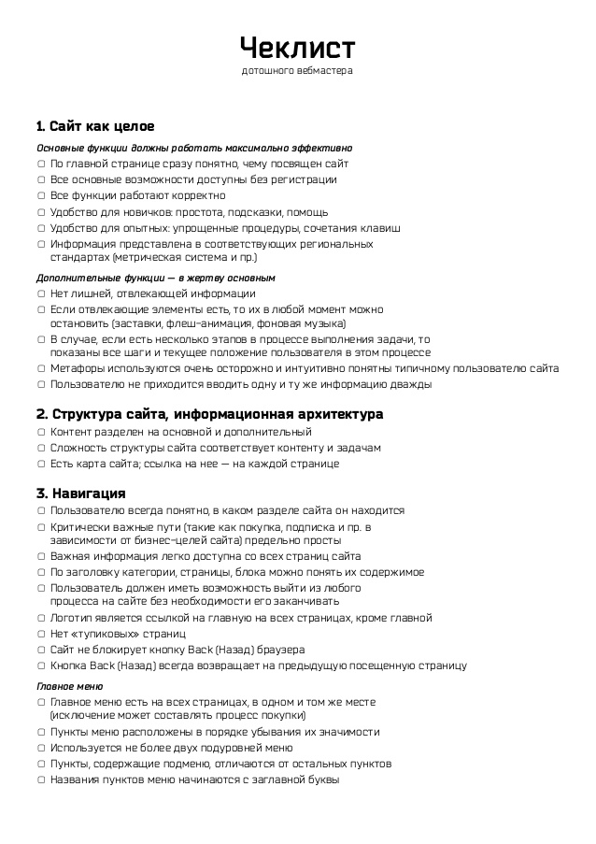

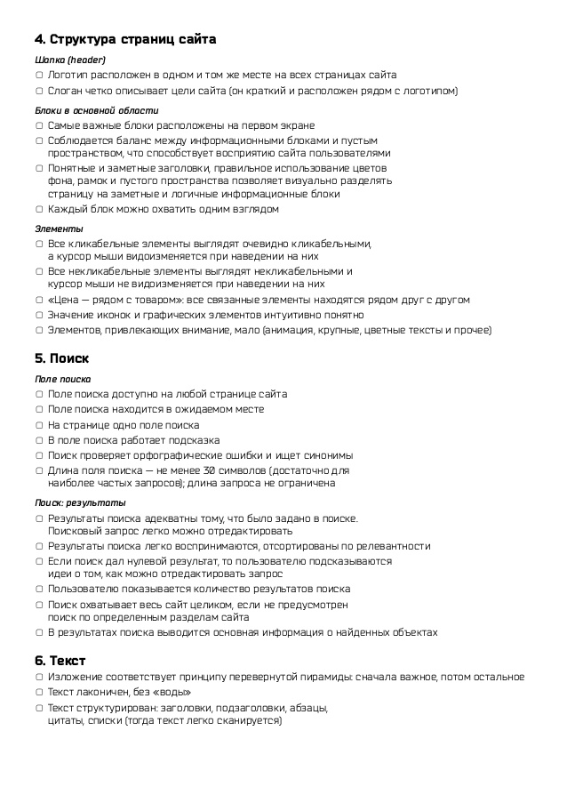

**Приложение 2**

**Эвристическая оценка Якоба Нильсена и РольфаМолича:**

1. В любой момент времени система показывает, что с ней происходит.
2. Система использует термины, понятия и метафоры, присутствующие в реальном мире, а не обусловленные компьютером.
3. В любой момент пользователь контролирует систему, а не наоборот. Любую команду можно отменить или повторить.
4. В любой момент времени система выглядит и функционирует единообразным и стандартным способом.
5. Интерфейс системы препятствует появлению человеческих ошибок.
6. В любой момент времени интерфейс показывает объекты и команды сам, не требуя от пользователя вспоминать их.
7. В интерфейсе есть методы ускорения работы, предназначенные для опытных пользователей и не мешающие пользователям неопытным.
8. Интерфейс эстетичен и в любой момент времени не содержит ненужной сейчас информации.
9. Интерфейс помогает пользователям обнаруживать и исправлять проблемы, включая человеческие ошибки.
10. Справка доступна в любой момент времени. Она достаточна, но не избыточна; к ней легко обращаться; она не абстрактна, а нацелена на решение конкретных задач пользователя; в ней описываются конкретные шаги по решению проблем.

**ПРИЛОЖЕНИЕ 3**

1. **Экспертная оценка функциональности**
   1. Имеется ли на странице четкая визуальная иерархия элементов?
   2. Легко ли отличить один уровень заголовков от другого?
   3. Достаточно ли легко понять навигацию по сайту?
   4. Используется ли однообразная навигация на всех страницах сайта?
   5. Используется ли на сайте приемлемый и однообразный язык текстов?
   6. Есть ли у сайта карта и страница с контактной информацией? Легко ли их найти?
   7. Если ваш сайт очень большой, есть ли на нем инструмент поиска?
   8. Есть ли внутренний поиск по сайту?
   9. Присутствует ли на каждой странице сайта ссылка на его главную страницу?
   10. Располагается ли логотип компании в верхнем левом углу и ведет ли ссылка с логотипа на главную страницу?
   11. Подчеркнуты ли ссылки?
   12. Четко ли выделены цветом ссылки, которые пользователь уже посетил?
   13. Не подчеркивать текст, который не является ссылкой, и подчеркивать текст, который является ссылкой
   14. Есть ли у сайта понятная и полезная страница ошибки 404, которая работает с любого уровня сайта?